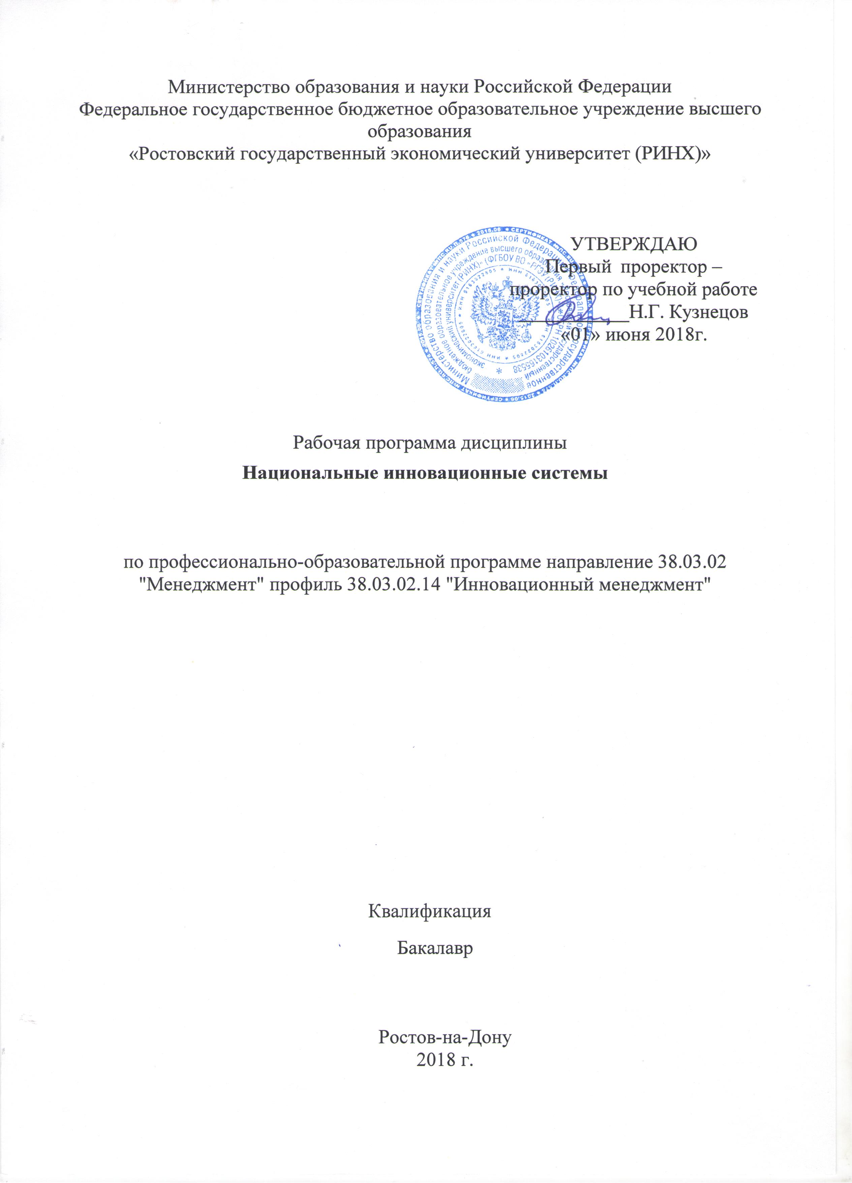
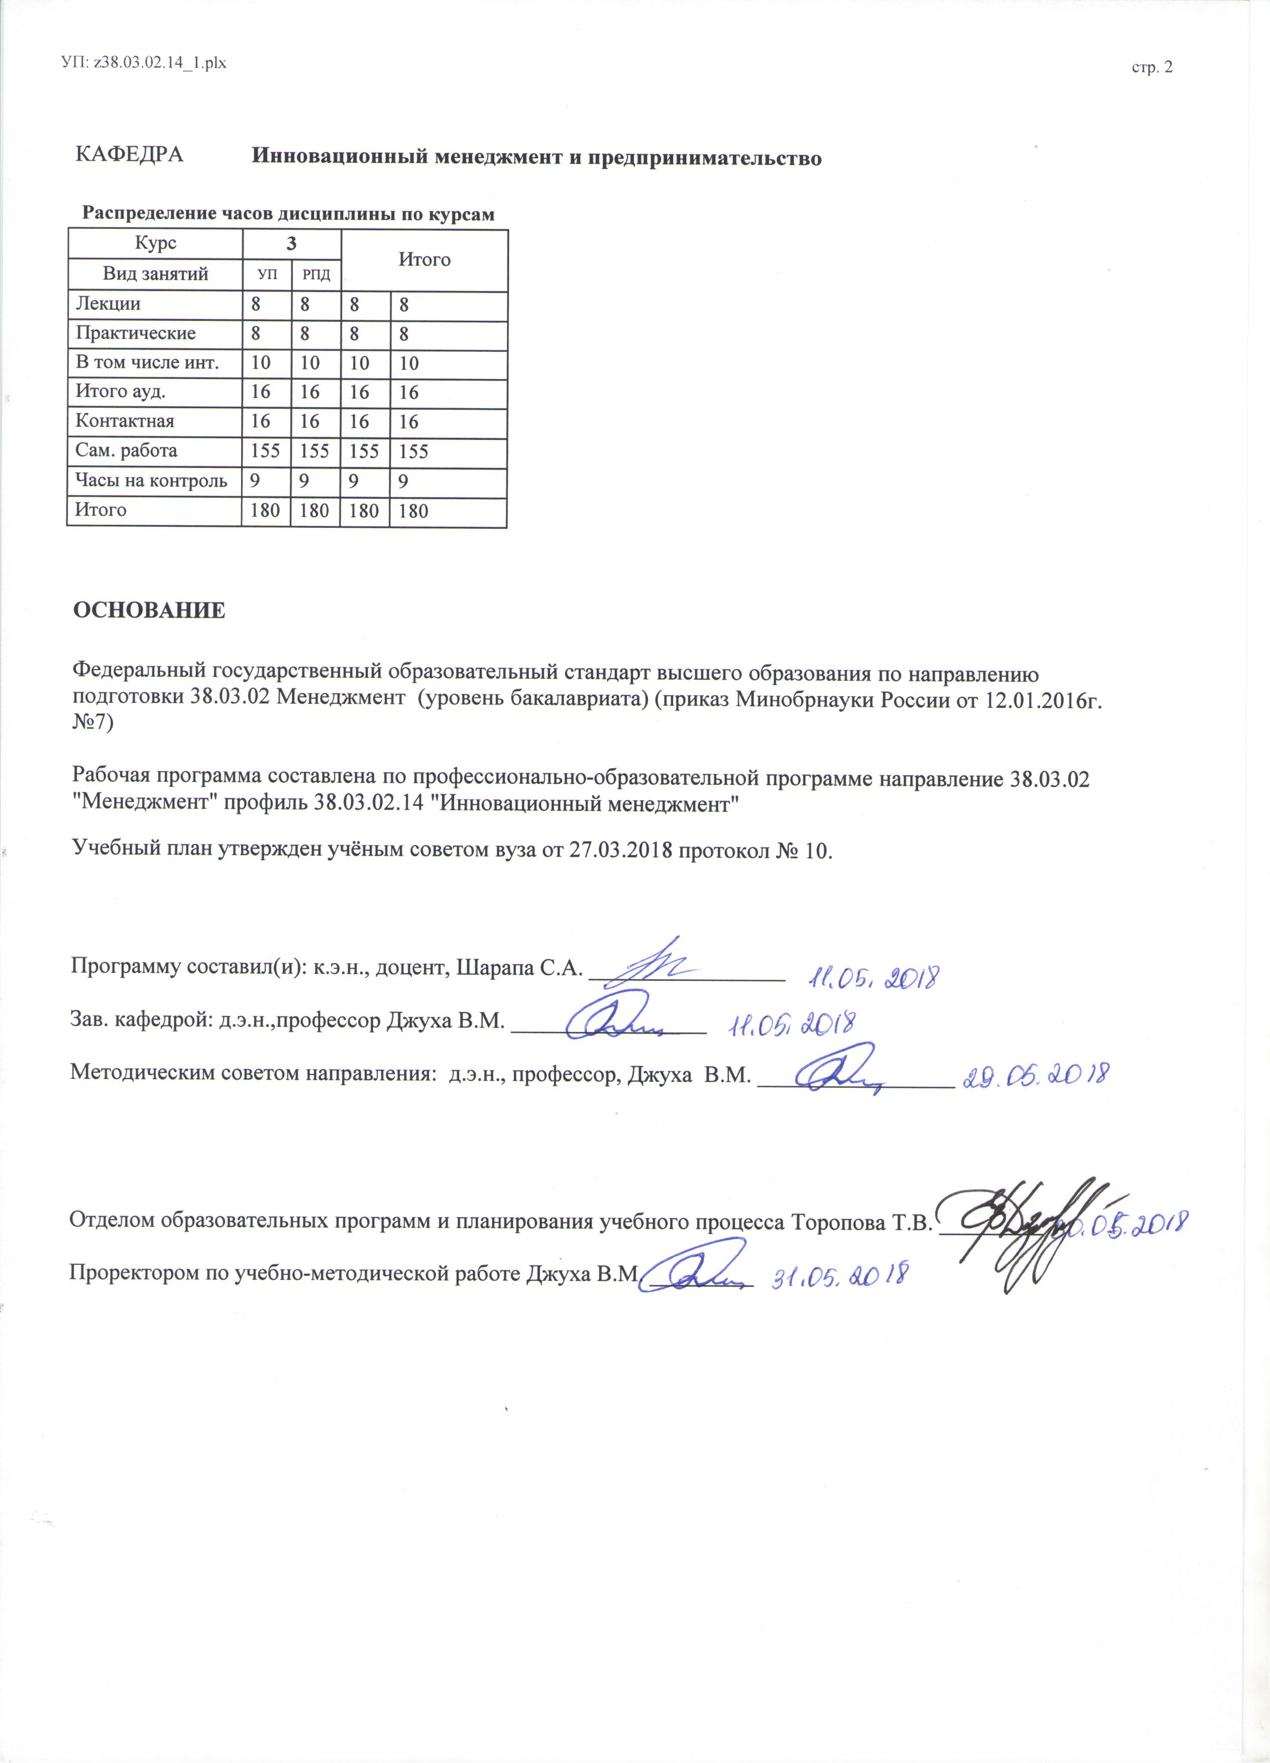
УП: z38.03.02.14_1.plx |  |  |  |  | стр. 3
 |  | Визирование РПД для исполнения в очередном учебном году
Отдел образовательных программ и планирования учебного процесса Торопова Т.В. __________

Рабочая программа пересмотрена, обсуждена и одобрена для исполнения в 2019-2020 учебном году на заседании кафедры Инновационный менеджмент и предпринимательство

Зав. кафедрой д.э.н.,профессор Джуха В.М. _________________

Программу составил(и): к.э.н., доцент, Шарапа С.А. _________________
 |  | Визирование РПД для исполнения в очередном учебном году
Отдел образовательных программ и планирования учебного процесса Торопова Т.В. __________

Рабочая программа пересмотрена, обсуждена и одобрена для исполнения в 2020-2021 учебном году на заседании кафедры Инновационный менеджмент и предпринимательство

Зав. кафедрой д.э.н.,профессор Джуха В.М. _________________

Программу составил(и): к.э.н., доцент, Шарапа С.А. _________________
 |  | Визирование РПД для исполнения в очередном учебном году
Отдел образовательных программ и планирования учебного процесса Торопова Т.В. __________

Рабочая программа пересмотрена, обсуждена и одобрена для исполнения в 2021-2022 учебном году на заседании кафедры Инновационный менеджмент и предпринимательство

Зав. кафедрой: д.э.н.,профессор Джуха В.М. _________________

Программу составил(и): к.э.н., доцент, Шарапа С.А. _________________
 |  | Визирование РПД для исполнения в очередном учебном году
Отдел образовательных программ и планирования учебного процесса Торопова Т.В. __________

Рабочая программа пересмотрена, обсуждена и одобрена для исполнения в 2022-2023 учебном году на заседании кафедры Инновационный менеджмент и предпринимательство

Зав. кафедрой: д.э.н.,профессор Джуха В.М. _________________

Программу составил(и): к.э.н., доцент, Шарапа С.А. _________________

УП: z38.03.02.14_1.plx |  |  |  |  |  |  |  |  |  |  | стр. 4
1. ЦЕЛИ ОСВОЕНИЯ ДИСЦИПЛИНЫ
1.1 | Цели освоения дисциплины: формирование у студентов целостной системы знаний о теоретических, методологических и практических подходах к управлению национальной инновационной системой (НИС) с учетом госрегулирования взаимодействия ее элементов.
1.2 | Задачи: дать бакалаврам знания значимости теории национальной инновационной системы, изучить законодательные и нормативные правовые акты по взаимодействию элементов НИС, ознакомить с современными международными стандартами функционирования и реализации НИС, привить практические навыки для проведения качественной оценки взаимодействия элементов НИС при госрегулировании.
2. МЕСТО ДИСЦИПЛИНЫ В СТРУКТУРЕ ОБРАЗОВАТЕЛЬНОЙ ПРОГРАММЫ
Цикл (раздел) ООП: |  |  | Б1.В.ДВ.01
2.1 | Требования к предварительной подготовке обучающегося:
2.1.1 | Необходимыми условиями для успешного освоения дисциплины являются навыки, знания и умения, полученные в результате изучения дисциплин:
2.1.2 | Управление организационными инновациями
2.1.3 | Экономическая теория
2.2 | Дисциплины и практики, для которых освоение данной дисциплины (модуля) необходимо как предшествующее:
2.2.1 | Инновационный менеджмент
2.2.2 | Теория отраслевых рынков
2.2.3 | Инновационная стратегия
3. ТРЕБОВАНИЯ К РЕЗУЛЬТАТАМ ОСВОЕНИЯ ДИСЦИПЛИНЫ
ОПК-3: способностью проектировать организационные структуры, участвовать в разработке стратегий управления человеческими ресурсами организаций, планировать и осуществлять мероприятия, распределять и делегировать полномочия с учетом личной ответственности за осуществляемые мероприятия
Знать:
организационные структуры стратегий управления человеческими ресурсами
Уметь:
участвовать в разработке стратегий управления ресурсами организаций
Владеть:
способностью проектировать организационные структуры
ПК-6: способностью участвовать в управлении проектом, программой внедрения технологических и продуктовых инноваций или программой организационных изменений
Знать:
основные программы внедрениятехнологических и продуктовых инноваций
Уметь:
планировать программы внедрения технологических и продуктовых инноваций
Владеть:
навыками управления проектами
ПК-8: владением навыками документального оформления решений в управлении операционной (производственной) деятельности организаций при внедрении технологических, продуктовых инноваций или организационных изменений
Знать:
основные НПА регламентирующие деятельность инновационных систем
Уметь:
принимать решения в управлении операционной деятельности организации
Владеть:
навыками документального оформления решений в управлении операционной деятельности
4. СТРУКТУРА И СОДЕРЖАНИЕ ДИСЦИПЛИНЫ (МОДУЛЯ)
Код занятия |  | Наименование разделов и тем /вид занятия/ |  | Семестр / Курс |  | Часов | Компетен-  ции | Литература | Интер акт. | Примечание
 |  | Раздел 1. Основные тенденции экономического и инновационного развития страны

УП: z38.03.02.14_1.plx |  |  |  |  |  |  |  |  | стр. 5
1.1 | Тема 1.1 «Темпы и структура экономического роста»: Основные показатели развития национальной инновационной системы. /Лек/ | 3 |  | 4 | ОПК-3 ПК- 6 ПК-8 | Л1.1 Л1.2 Л2.1 Л2.2 Л2.3  Э1 Э2 | 2
1.2 | Тема 1.1 «Темпы и структура экономического роста»: Основные показатели развития национальной инновационной системы. /Пр/ | 3 |  | 4 | ОПК-3 ПК- 6 ПК-8 | Л1.1 Л1.2 Л2.1 Л2.2 Л2.3  Э1 Э2 | 4
 | Раздел 2. Научно-технологическая и инновационная деятельность (международные сопоставления)
2.1 | Тема 2.1 «Научно-технологическая и инновационная деятельность (международные сопоставления)»: Внутренние затраты на исследования и разработки. Численность исследователей. Результаты научно- исследовательской деятельности. Инновационная активность бизнеса. /Лек/ | 3 |  | 4 | ОПК-3 ПК- 6 ПК-8 | Л1.1 Л1.2 Л2.1 Л2.2 Л2.3  Э1 Э2 | 0
2.2 | Тема 2.1 «Научно-технологическая и инновационная деятельность (международные сопоставления)»: Внутренние затраты на исследования и разработки. Численность исследователей. Результаты научно- исследовательской деятельности. Инновационная активность бизнеса. /Пр/ | 3 |  | 4 | ОПК-3 ПК- 6 ПК-8 | Л1.1 Л1.2 Л2.1 Л2.2 Л2.3  Э1 Э2 | 4
2.3 | 1. Структура НИС и ее основные параметры.  2. Национальные особенности на примере организации инновационных систем развитых и развивающихся стран.  /Ср/ | 3 |  | 18 | ОПК-3 ПК- 6 ПК-8 | Л1.1 Л1.2 Л2.1 Л2.2 Л2.3  Э1 Э2 | 0
2.4 | 1. Воздействие глобализации на национальные инновационные системы.  2. Национальные инновационные стили, их несхожесть и подобие.  /Ср/ | 3 |  | 20 | ОПК-3 ПК- 6 ПК-8 | Л1.1 Л1.2 Л2.1 Л2.2 Л2.3  Э1 Э2 | 0
 | Раздел 3. Проблемы, стоящие перед инновационной системой России
3.1 | 1. Социально-исторические корни национальных инновационных систем и стилей.  2. Российская инновационная система в условиях новой экономики.  /Ср/ | 3 |  | 18 | ОПК-3 ПК- 6 ПК-8 | Л1.1 Л1.2 Л2.1 Л2.2 Л2.3  Э1 Э2 | 0
 | Раздел 4. Национальная инновационная система
4.1 | 1. Инновационная политика в системе регуляторов социально-экономических процессов.  2. Прямые и косвенные методы государственной поддержки инновационной  деятельности.  /Ср/ | 3 |  | 18 | ОПК-3 ПК- 6 ПК-8 | Л1.1 Л1.2 Л2.1 Л2.2 Л2.3  Э1 Э2 | 0
 | Раздел 5. Предпринимательский сектор

УП: z38.03.02.14_1.plx |  |  |  |  |  |  |  |  | стр. 6
5.1 | 1. Государственные приоритеты в сфере науки и технологий.  2. Программы НТ развития в России.  /Ср/ | 3 |  | 19 | ОПК-3 ПК- 6 ПК-8 | Л1.1 Л1.2 Л2.1 Л2.2 Л2.3  Э1 Э2 | 0
 | Раздел 6. Инновационная инфраструктура
6.1 | 1. Основы политики РФ в области развития науки и технологий на период до 2016 года и  дальнейшую перспективу  2. Региональные проекты поддержки инновационного развития.  /Ср/ | 3 |  | 24 | ОПК-3 ПК- 6 ПК-8 | Л1.1 Л1.2 Л2.1 Л2.2 Л2.3  Э1 Э2 | 0
 | Раздел 7. SWOT-анализ инновационной системы России
7.1 | 1. Региональные проекты поддержки инновационного развития.  2. Формирование региональных инновационных систем.  /Ср/ | 3 |  | 18 | ОПК-3 ПК- 6 ПК-8 | Л1.1 Л1.2 Л2.1 Л2.2 Л2.3  Э1 Э2 | 0
7.2 | Контрольная работа . Перечень заданий для контрольной работы представлен в Приложении 1 к рабочей программе дисциплины. /Ср/ | 3 |  | 20 | ОПК-3 ПК- 6 ПК-8 | Л1.1 Л1.2 Л2.1 Л2.2 Л2.3  Э1 Э2 | 0
7.3 | /Экзамен/ | 3 |  | 9 | ОПК-3 ПК- 6 ПК-8 | Л1.1 Л1.2 Л2.1 Л2.2 Л2.3  Э1 Э2 | 0
5. ФОНД ОЦЕНОЧНЫХ СРЕДСТВ
5.1. Фонд оценочных средств для проведения промежуточной аттестации
Вопросы к экзамену:
1. Содержание дисциплины «Национальные инновационные системы» как составной
2. части науки об управлении.
3. Цели и задачи изучения дисциплины.
4. Зарождение инновации. Национальная инновационная система как база для
5. развития инновационной экономики.
6. Понятие инноваций. Типы инноваций.
7. Стимуляторы инновационной деятельности. Понятие национальной
8. инновационной системы.
9. Основные направления государственной инновационной политики.
10. Закономерности в создании и развитии НИС в мировых странах. Научно-
11. исследовательский сектор.
12. Модели научно-технологического развития. Современный механизм
13. Эффективного управления инновационными процессами.
14. Зарубежный опыт инновационной политики.
15. Структура национальной инновационной системы.
16. Тенденции развития научно-инновационной сферы.
17. Ключевые проблемы инновационного развития страны. 13. Принципы построения государственной инновационной политики, развитие рынка
18. научно-технической продукции.
19. Федеральные целевые программы, направленные на поддержание и развитие
20. инновационного потенциала России.
21. Основные показатели наукоемкости и наукоотдачи.
22. Политика в рамках интеграции с мировыми технологическими комплексами.
23. Инновационная деятельность в российской экономике. Государственные планы
24. инновационной политики.
25. Переход экономики на инновационный путь развития как фактор экономического
26. роста.
27. Ограничители инновационного пути развития.
28. Нормативное определение инновации.
29. Правовое обеспечение инновационной деятельности.
30. Методологические подходы к формированию НИС.
31. Структура, виды и основные компоненты НИС.
32. Методы оценки национальных инновационных систем.

УП: z38.03.02.14_1.plx |  |  |  |  |  |  | стр. 7
5.2. Фонд оценочных средств для проведения текущего контроля
Структура и содержание фонда оценочных средств представлены в Приложении 1 к рабочей программе дисциплины
6. УЧЕБНО-МЕТОДИЧЕСКОЕ И ИНФОРМАЦИОННОЕ ОБЕСПЕЧЕНИЕ ДИСЦИПЛИНЫ (МОДУЛЯ)
6.1. Рекомендуемая литература
6.1.1. Основная литература
 | Авторы, составители |  | Заглавие |  | Издательство, год | Колич-во
Л1.1 | Джуха В. М. |  | Инновационный менеджмент: учеб. |  | М.: РИО�, 2016 | 90
Л1.2 | Данилина Е. И., Горелов Д. В., Маликова Я. И. |  | Инновационный менеджмент в управлении персоналом: учебник |  | Москва: Издательско- торговая корпорация «Дашков и К°», 2016 | http://biblioclub.ru/ - неограниченный доступ для зарегистрированн ых пользователей
6.1.2. Дополнительная литература
 | Авторы, составители |  | Заглавие |  | Издательство, год | Колич-во
Л2.1 | Философова Т. Г., Быков В. А. |  | Конкуренция. Инновации. Конкурентоспособность: учеб. пособие для студентов вузов, обучающихся по напр. "Менеджмент" (080500), "Экономика" (080100) |  | М.: ЮНИТИ-ДАНА, 2013 | 30
Л2.2 | Афонин И. В. |  | Управление развитием предприятия: Стратегический менеджмент, инновации, инвестиции, цены: Учеб. пособие |  | М.: Дашков и К, 2002 | 209
Л2.3 |  |  | Инновационный менеджмент от А до Я: Словарь терминов |  | Москва: Перо, 2015 | http://biblioclub.ru/ - неограниченный доступ для зарегистрированн ых пользователей
6.2. Перечень ресурсов информационно-телекоммуникационной сети "Интернет"
Э1 | Шинкевич, А.И. Управление открытыми национальными инновационными системами в экономике знаний : монография / А.И. Шинкевич, С.С. Кудрявцева ; Министерство образования и науки России, Федеральное государственное бюджетное образовательное учреждение высшего профессионального образования «Казанский национальный исследовательский технологический университет». - Казань : Издательство КНИТУ, 2014. - 207 с. : табл., ил. - Библиогр. в кн. - ISBN 978-5-7882-1662-1 ; То же [Электронный ресурс]. - URL: http://biblioclub.ru/index.php?page=book&id=428140
Э2 | Алтынбаева, Л.Е. Взаимодействие старой и новой экономики как условие формирования национальной инновационной системы : монография / Л.Е. Алтынбаева. - М. ; Берлин : Директ-Медиа, 2016. - 118 с. : ил., табл. - Библиогр. в кн. - ISBN 978-5-4475-7900-5 ; То же [Электронный ресурс]. - URL: http://biblioclub.ru/index.php? page=book&id=444603
6.3. Перечень программного обеспечения
6.3.1 |  | Microsoft Office
6.4 Перечень информационных справочных систем
6.4.1 |  | Консультант +
7. МАТЕРИАЛЬНО-ТЕХНИЧЕСКОЕ ОБЕСПЕЧЕНИЕ ДИСЦИПЛИНЫ (МОДУЛЯ)
7.1 |  | Помещения для проведения всех видов работ, предусмотренных учебным планом, укомплектованы необходимой специализированной учебной мебелью и техническими средствами обучения. Для проведения лекционных занятий используется демонстрационное оборудование.
8. МЕТОДИЧЕСКИЕ УКАЗАНИЯ ДЛЯ ОБУЧАЮЩИХСЯ ПО ОСВОЕНИЮ ДИСЦИПЛИНЫ (МОДУЛЯ)
Методические указания по освоению дисциплины представлены в Приложении 2 к рабочей программе дисциплины.
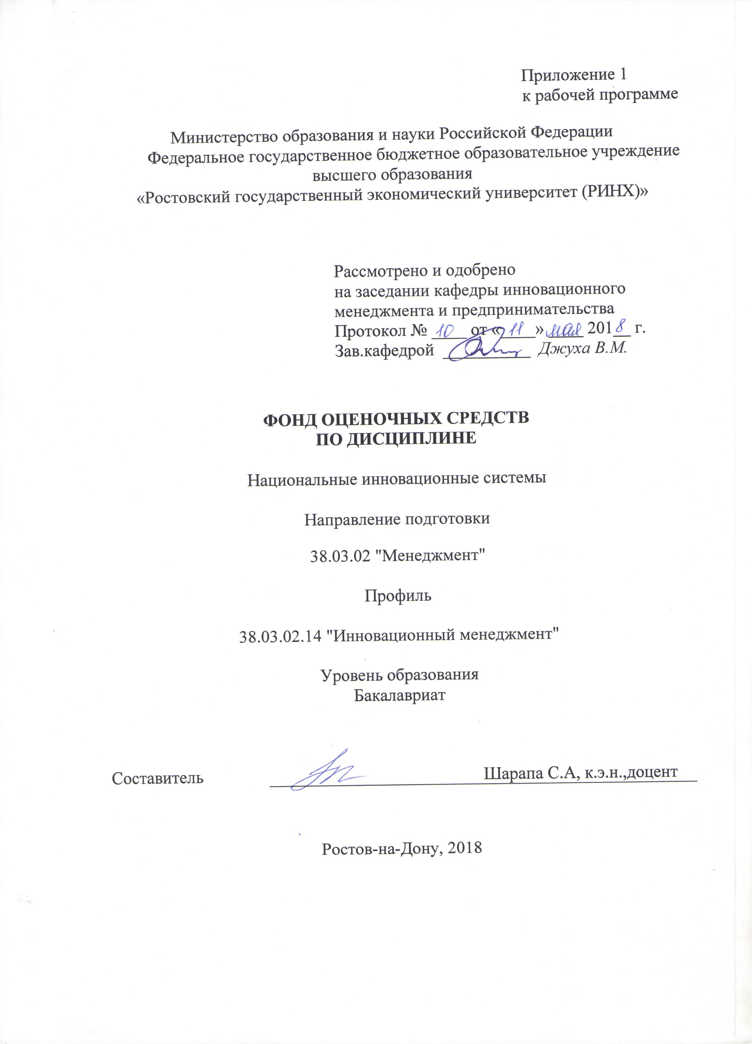

Оглавление

1 Перечень компетенций с указанием этапов их формирования в процессе освоения образовательной программы 3
2 Описание показателей и критериев оценивания компетенций на различных этапах их формирования, описание шкал оценивания 3
3 Типовые контрольные задания или иные материалы, необходимые для оценки знаний, умений, навыков и (или) опыта деятельности, характеризующих этапы формирования компетенций в процессе освоения образовательной программы 5
4 Методические материалы, определяющие процедуры оценивания знаний, умений, навыков и (или) опыта деятельности, характеризующих этапы формирования компетенций 18

1 Перечень компетенций с указанием этапов их формирования в процессе освоения образовательной программы

1.1 Перечень компетенций с указанием этапов их формирования представлен в п. 3. «Требования к результатам освоения дисциплины» рабочей программы дисциплины.

2 Описание показателей и критериев оценивания компетенций на различных этапах их формирования, описание шкал оценивания

3.1 Показатели и критерии оценивания компетенций:
ЗУН, составляющие компетенцию | Показатели оценивания | Критерии оценивания | Средства оценивания
код и наименование компетенции
ОПК-3:способностью проектировать организационные структуры, участвовать в разработке стратегий управления человеческими ресурсами организаций, планировать и осуществлять мероприятия, распределять и делегировать полномочия с учетом личной ответственности за осуществляемые мероприятия | сбор необходимой литературы, использование различных баз данных, использование современных информационно- коммуникационных технологий и глобальных информационных ресурсов, проведение моделирования | полнота и содержательность ответа; умение приводить примеры; умение отстаивать свою позицию; умение пользоваться дополнительной литературой при подготовке к занятиям; | О-опрос,  С-собеседование  СР-самостоятельная работа
ПК-6: способностью участвовать в управлении проектом, программой внедрения технологических и продуктовых инноваций или программой организационных изменений | сбор необходимой литературы, использование различных баз данных, использование современных информационно- коммуникационных технологий и глобальных информационных ресурсов, проведение моделирования | полнота и содержательность ответа; умение приводить примеры; умение отстаивать свою позицию; умение пользоваться дополнительной литературой при подготовке к занятиям; | О-опрос,  С-собеседование  СР-самостоятельная работа
ПК-8:владением навыками документального оформления решений в управлении операционной (производственной) деятельности организаций при внедрении технологических, продуктовых инноваций или организационных изменений | сбор необходимой литературы, использование различных баз данных, использование современных информационно- коммуникационных технологий и глобальных информационных ресурсов, проведение моделировании | полнота и содержательность ответа; умение приводить примеры; умение отстаивать свою позицию; умение пользоваться дополнительной литературой при подготовке к занятиям; | О-опрос,  С-собеседование  СР-самостоятельная работа

3.2 Шкалы оценивания:
Текущий контроль успеваемости и промежуточная аттестация осуществляется в рамках накопительной балльно-рейтинговой системы в 100-балльной шкале.
Модули | Объем видов учебной работы в %  (максимально возможный балл по виду учебной работы)
 | Текущая аттестация |  |  | Итого
 | Лекционные занятия | Самостоятельная работа | Ситуационные задания
Контрольная точка 1 | 9 | 34 | 7 | 50
Контрольная точка 2 | 9 | 34 | 7 | 50
Итого: | 18 | 68 | 14 | 100

В приведенной выше таблице указаны максимально возможные баллы, которые студент может получить по каждому виду учебной работы. Преподаватель выставляет баллы в соответствии с уровнем освоения студентом каждого вида работ.
Внимание! Если студента не устраивает балльная оценка, полученная по итогам учета текущей успеваемости, он имеет право отказаться от неё и попробовать повысить балл посредством сдачи зачета как формы промежуточной аттестации.
Внимание! Если студент имеет право свободного посещения занятий или занимается по индивидуальному плану обучения, то процедура текущей и промежуточной оценки усвоения им дисциплины должна быть уточнена и обязательно согласована с преподавателей и деканатом.

Критерии оценивания промежуточной аттестации
Оценка по 100-балльной шкале
50-100 | Зачтено
0-49 | Не зачтено

3 Типовые контрольные задания или иные материалы, необходимые для оценки знаний, умений, навыков и (или) опыта деятельности, характеризующих этапы формирования компетенций в процессе освоения образовательной программы

Министерство образования и науки Российской Федерации
Федеральное государственное бюджетное образовательное учреждение высшего образования
«Ростовский государственный экономический университет (РИНХ)»

Кафедра инновационного менеджмента и предпринимательства

Вопросы к зачету

по дисциплине Национальные инновационные системы

- Содержание дисциплины «Национальные инновационные системы» как составной части науки об управлении.
- Цели и задачи изучения дисциплины.
- Зарождение инновации. Национальная инновационная система как база для развития инновационной экономики.
- Понятие инноваций. Типы инноваций.
- Стимуляторы инновационной деятельности. Понятие национальной
инновационной системы.
- Основные направления государственной инновационной политики.
- Закономерности в создании и развитии НИС в мировых странах.
- Научно-исследовательский сектор.
- Модели научно-технологического развития. Современный механизм
- Эффективного управления инновационными процессами.
- Зарубежный опыт инновационной политики.
- Структура национальной инновационной системы.
- Тенденции развития научно-инновационной сферы.
- Ключевые проблемы инновационного развития страны.
- Принципы построения государственной инновационной политики, развитие рынка научно-технической продукции.
- Федеральные целевые программы, направленные на поддержание и развитие инновационного потенциала России.
- Основные показатели наукоемкости и наукоотдачи.
- Политика в рамках интеграции с мировыми технологическими комплексами.
- Инновационная деятельность в российской экономике.
- Государственные планы инновационной политики.
- Переход экономики на инновационный путь развития как фактор экономического роста.
- Ограничители инновационного пути развития.
- Нормативное определение инновации.
- Правовое обеспечение инновационной деятельности.
- Методологические подходы к формированию НИС.
- Структура, виды и основные компоненты НИС.
- Методы оценки национальных инновационных систем.

Составитель ________________________ С.А. Шарапа
^{(подпись)}
«____»__________________20 г.

Министерство образования и науки Российской Федерации
Федеральное государственное бюджетное образовательное учреждение высшего образования
«Ростовский государственный экономический университет (РИНХ)»

Кафедра инновационного менеджмента и предпринимательства

Тесты письменные

по дисциплине Национальные инновационные системы
Банк тестов
- Инновационная деятельность-это:
- освоение производства и масштабное распространение новых товаров и услуг;
- практическое использование новшества и реализации новых продуктов и услуг;
- внедрение научных достижений в производство;
- система мероприятий по разработке, освоению, внедрению, производству и коммерциализации новшества.
- С точки зрения технологических параметров инновации подразделяются на :
- Абсолютные
- Процессные
- Технологические
- Продуктовые
- Условные
3. Какие из этапов жизненного цикла инноваций связаны со значительными рисками инвестиций:
- Научные исследования и разработки по созданию новой продукции;
- Опытно-конструкторские работы;
- Стабилизация объемов производства новой продукции;
- Момент выхода новшества на рынок;
- Снижение объемов продаж.
4.В соответствии с Концепцией Национальной стратегии устойчивого социально-экономического развития до 2020г. основу новой экономики составят отрасли и производства:
- 1 технологического уклада
- 2 и 3 технологического уклада
- 5 и 6 технологического уклада
- Верного ответа нет
5.По типу конкурентного поведения на рынке инновационные организации подразделяются на:
- Виоленты
- Патиенты
- Коммуниканты
- Коммутанты
- Компоненты
- Эксплеренты

6.К каждому определению левой колонки подберите определение находящееся в правой колонке.
Экзоинноваторы | совокупность национальных государственных, частных и  Общественных организаций и механизмов их взаимодействия, в рамках которых  Осуществляется деятельность по созданию, хранению и распространению новых знаний и  Технологий
НИС | Организации, участвующие в инновационном бизнесе либо как акционеры, имеющие свою долю в данном бизнесе, либо как кредиторы по конкретному инновационному или инвестиционному проекту, либо в роли иного инвестора.
Экзоинвесторы | Юридически самостоятельная организация основной задачей, которой является ведение инновационного бизнеса с целью получения прибыли.
Экзосопэты | Физические, так и юридические лица: научно-исследовательские организации, консалтинговые фирмы и компании, проводящие информационный поиск, дополнительные исследования, экспертизу, оценочные, аудиторские и другие услуги.
7.Наибольшие материальные затраты сопутствуют стадиям НИОКР:
- Зарождение идеи новшества;
- Поисковые НИР;
- Лабораторные испытания;
- Эскизно-техническое проектирование;
- Разработка конструкторской документации;
- Изготовление и испытание опытного образца.
8.НИР представляет собой творческую деятельность, направленную на:
- Создание опытного образца;
- Сбыт продукции;
- Определение фундаментальных законов развития экономики;
- Получение новых знаний и способов их применения.
9.Инновационная деятельность имеет последовательность этапов:
- Идея, НИР,ОКР, освоение производства;
- Освоение производства, производство, сбыт.
- Идея, НИР, ОКР, освоение производства, производство, реализация.
10.Процесс, направленный на разработку инновации, реализацию
результатов законченных научных исследований и разработок, либо научно-технических достижений в новый или усовершенствованный продукт, реализуемый на рынке, новый или усовершенствованный технологический процесс, – это:
- инновационная деятельность;
- инновационный процесс;
- инновационная программа.
11. Компактно расположенный комплекс, функционирование которого
основано на коммерциализации научно-технической деятельности и ускорении продвижения новшеств в сферу материального производства- это:
а) технопарк;
б) технополис;
в) бизнес-инкубатор.
12.Статус сотрудника, как субъекта инновационной деятельности, институциирующий новаторство:
а) «вольный сотрудник»;
б) «золотые воротнички»;
в) «альтернативный персонал».
13. Виды инновационных организаций, рассматриваемые по признаку –
период действия организации:
а) постоянные и временные;
б) продуктовые и процессные;
в) внутренние и внешние.
14. Инновационные организации, успешно выдерживающие жесткую рыночную конкуренцию, ориентирующиеся на совершенствование нововведения:
а) малые;
б) крупные;
в) а) и б).
15. Корпорация – это:
а) организационная структура, объединяющая промышленные
предприятия, банки, торговые организации, связанные между собой единым
технологическим циклом;
б) добровольное объединение независимых промышленных
предприятий, научных, проектных, конструкторских и других компаний, с
целью повышения эффективности любого вида деятельности;
в) нет правильного ответа.
16. Субъект инновационной деятельности, стремящийся к оптимизации будущей деятельности компании, концентрируя основные ресурсы в традиционных областях деятельности и направляет компанию на достижение поставленных целей:
а) «лидер»;
б) «администратор»;
в) «плановик».
17. Подразделение в рамках предприятия, созданное на основе сформированных фондов «рискового капитала»:
а) венчурное;
б) фонды стимулирования нововведений;
в) консультационные и аналитические группы.
18. Инновационные организации, классифицирующийся по признаку
масштабности размещения филиалов:
а) национальные;
б) транснациональные;
в) межнациональные;
г) интернациональные.
19. Подразделения предприятия, осуществляющие координацию инновационной деятельности, обеспечивающие разработку единой технической политики:
а) центральные службы развития новых продуктов;
б) отделения новых продуктов;
в) центры развития.
20. Виды инновационных организаций, рассматриваемые по признаку –
источник финансирования инновационного предприятия:
а) федеральный и региональный бюджет;
б) местный бюджет;
в) смешанное финансирование;
г) частные источники.
21. Наиболее рисковые и малоприбыльные инновационные предприятия:
а) крупные;
б) малые;
в) нет правильного ответа.

Критерии оценки:
- оценка «отлично» выставляется студенту, если он глубоко и прочно усвоил программный материал, исчерпывающе, последовательно, четко и логически стройно его излагает, умеет тесно увязывать теорию с практикой, свободно справляется с задачами, вопросами и другими видами применения знаний, причем не затрудняется с ответом при видоизменении заданий, использует в ответе материал монографической литературы, правильно обосновывает принятое решение, владеет разносторонними навыками и приемами выполнения практических задач.;
- оценка «хорошо» он твердо знает материал, грамотно и по существу излагает его, не допуская существенных неточностей в ответе на вопрос, правильно применяет теоретические положения при решении практических вопросов и задач, владеет необходимыми навыками и приемами их выполнения
- оценка «удовлетворительно», если он имеет знания только основного материала, но не усвоил его деталей, допускает неточности, недостаточно правильные формулировки, нарушения логической последовательности в изложении программного материала, испытывает затруднения при выполнении практических работ;
- оценка «неудовлетворительно», который не знает значительной части программного материала, допускает существенные ошибки, неуверенно, с большими затруднениями выполняет практические работы

Составитель ________________________ С.А. Шарапа
^{(подпись)}
«____»__________________20 г.

.

4 Методические материалы, определяющие процедуры оценивания знаний, умений, навыков и (или) опыта деятельности, характеризующих этапы формирования компетенций

Процедуры оценивания включают в себя текущий контроль и промежуточную аттестацию.
Текущий контроль успеваемости проводится с использованием оценочных средств, представленных в п. 3 данного приложения. Результаты текущего контроля доводятся до сведения студентов до промежуточной аттестации.
Промежуточная аттестация проводится в форме зачета. Зачет проводится по окончании теоретического обучения до начала экзаменационной сессии .
После изучения всего курса дисциплины проводится зачет проводится по окончании теоретического обучения до начала экзаменационной сессии в письменном или устном виде. Количество вопросов в зачетном задании – 3. Проверка ответов и объявление результатов производится в день зачета. Результаты аттестации заносятся в зачетную ведомость и зачетную книжку студента. Студенты, не прошедшие промежуточную аттестацию по графику сессии, должны ликвидировать задолженность в установленном порядке.

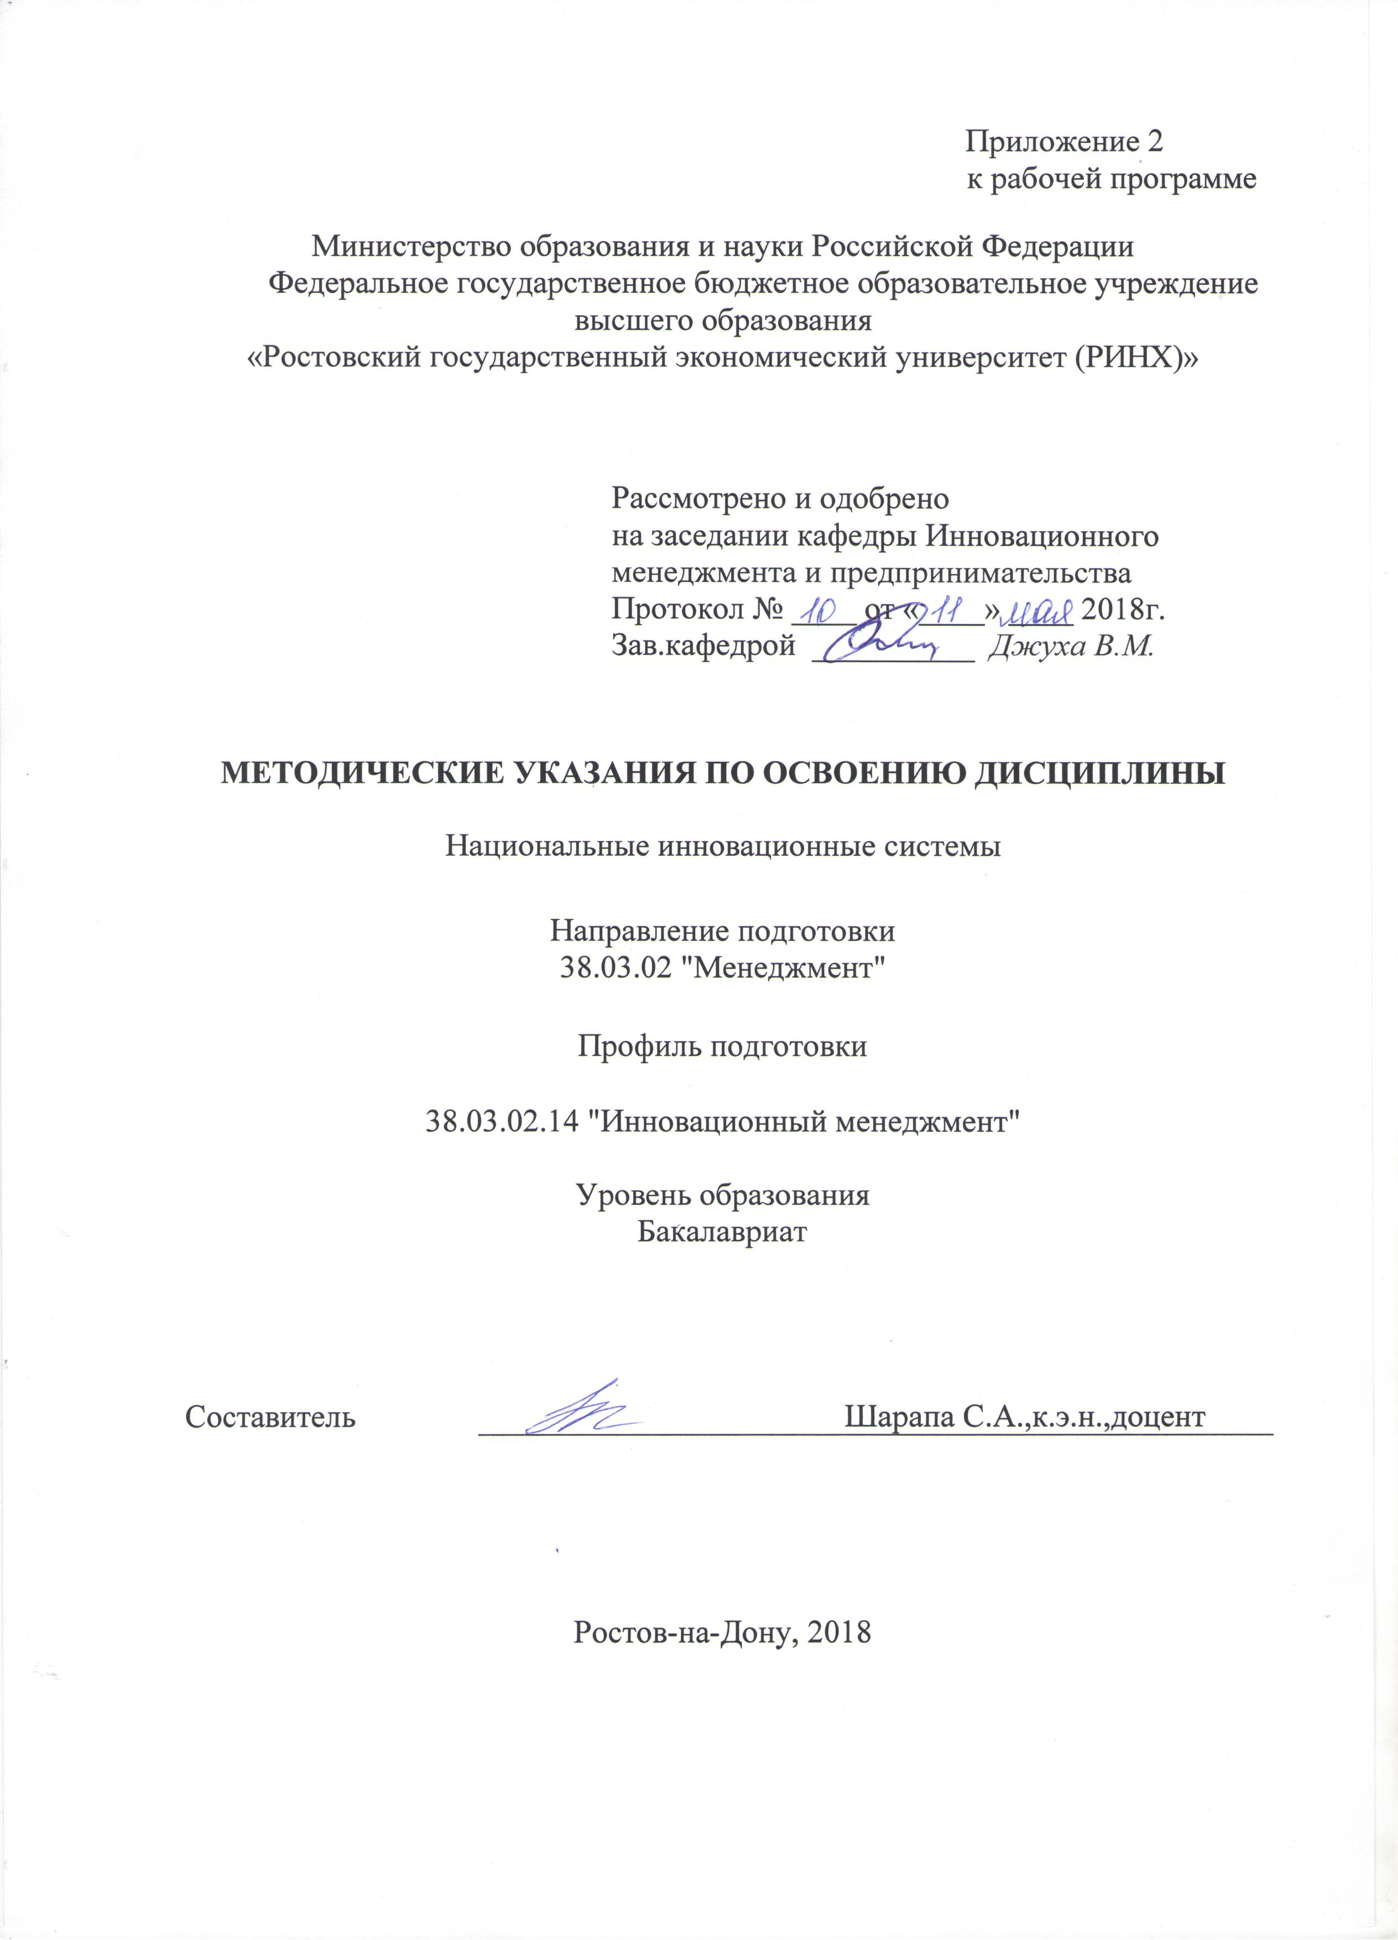

Методические указания по освоению дисциплины «Национальные инновационные системы» адресованы студентам всех форм обучения.
Учебным планом по направлению подготовки 38.03.02 «Менеджмент» предусмотрены следующие виды занятий:
- лекции;
- практические занятия;
В ходе лекционных занятий рассматриваются теоретико-методологические основы лизинга, оценка экономической эффективности лизинговых проектов, даются рекомендации для самостоятельной работы и подготовке к практическим занятиям.
В ходе практических занятий углубляются и закрепляются знания студентов по ряду рассмотренных на лекциях вопросов, развиваются навыки расчета и оценки эффективности лизинговых проектов; использования механизмов и принципов выбора наиболее привлекательных лизинговых проектов в зависимости от целей организации.
При подготовке к практическим занятиям каждый студент должен:
– изучить рекомендованную учебную литературу;
– изучить конспекты лекций;
– подготовить ответы на все вопросы по изучаемой теме;
–письменно решить домашнее задание, рекомендованные преподавателем при изучении каждой темы.
По согласованию с преподавателем студент может подготовить реферат, доклад или сообщение по теме занятия. В процессе подготовки к практическим занятиям студенты могут воспользоваться консультациями преподавателя.
Вопросы, не рассмотренные на лекциях и практических занятиях, должны быть изучены студентами в ходе самостоятельной работы. Контроль самостоятельной работы студентов над учебной программой курса осуществляется в ходе занятий методом устного опроса или посредством тестирования. В ходе самостоятельной работы каждый студент обязан прочитать основную и по возможности дополнительную литературу по изучаемой теме, дополнить конспекты лекций недостающим материалом, выписками из рекомендованных первоисточников. Выделить непонятные термины, найти их значение в энциклопедических словарях.
Студент должен готовиться к предстоящему лабораторному занятию по всем, обозначенным в рабочей программе дисциплины вопросам.
При реализации различных видов учебной работы используются разнообразные (в т.ч. интерактивные) методы обучения, в частности:
- интерактивная доска для подготовки и проведения лекционных и семинарских занятий;
Для подготовки к занятиям, текущему контролю и промежуточной аттестации студенты могут воспользоваться электронной библиотекой ВУЗа http://library.rsue.ru/ . Также обучающиеся могут взять на дом необходимую литературу на абонементе вузовской библиотеки или воспользоваться читальными залами вуза.

